Bronnenmapje Nederlands
RV-toets juni 2020

Voor deze opdracht bestudeer je vijf (vwo) of vier (havo) bronnen over geëngageerde literatuur.

Je taken:
- Formuleer met behulp van bron 1 en 4 een definitie van ‘engagement’
- Noteer uit bron 2, 3 en 5 het standpunt van de schrijvers ten aanzien van geëngageerde literatuur
- Welke deskundigen halen de schrijvers van bron 2, 3 en 5 aan? En wat is hun standpunt ten aanzien van engagement in literatuur (of in recensies over literaire werken)?
- Welke voorbeeldboeken worden er in de bronnen genoemd? Met andere woorden: welke literaire werken worden – positief dan wel negatief – aangehaald als voorbeeld van geëngageerde literatuur?

Bestudeer jouw boekenlijst.
- Welke boeken die jij hebt gelezen zou je willen bestempelen als geëngageerd?
- Leg ook uit waarom.

Formuleer een eigen mening over engagement in de literatuur. Vind jij dat schrijvers (kritisch) moeten schrijven over dat wat er in de samenleving gebeurt?

Maak een schrijfplan waarbij je jouw standpunt centraal stelt. Je kunt ook een hoofdvraag als rode draad gebruiken.

Let op: leerlingen van havo kunnen bron 3 buiten beschouwing laten!

Bron 1 (Literaire) theorie
Geëngageerde literatuur - Zoals een schrijver ontroerd kan zijn door het gevoel van vreugde dat hij in zijn leven ervaart, zo kan hij ook geraakt worden door alles wat verdrietig is en mensen pijnlijk treft. Vanuit deze confrontatie met het verkeerde van onze wereld, kan een inwendige woede losbreken. Zo sterk soms, dat de gevestigde orde op papier wordt bevochten.
Zulke schrijvers zijn geëngageerd: ze voelen zich sterk betrokken bij wat er om hen heen in de samenleving gebeurt. Ze leggen hun vingers op de zere plekken van de maatschappij, vanuit het besef dat zachte heelmeesters stinkende wonden maken.
Maar geschreven teksten zijn er niet om maatschappelijke problemen op te lossen. De schrijver kan ze wel zichtbaar maken. En daaruit kunnen mensen inspiratie putten om zich aan wantoestanden te ontworstelen of om verder door te denken op problematieken die verbonden zijn aan onze cultuur of aan die van anderen. De geëngageerde schrijver wil bij de goede verstaander vooral een kritische houding tot stand brengen. Dat bereikt hij door de ene keer zeer doelgericht zijn commentaar te geven of zijn mening onder de aandacht te brengen, een andere keer door gewoon maar te beschrijven en de conclusies verder aan de lezer over te laten.
Ontleend aan 'De waarheid als bajonet op de griffel. Literatuur en maatschappij', in: Jos Schilleman en Loek Uijtdewilligen, Blauwdruk. Literatuur voor de bovenbouw, Den Bosch, Malmberg, 1982, p. 21-22

Bron 2

Literatuur is (niet) elitair
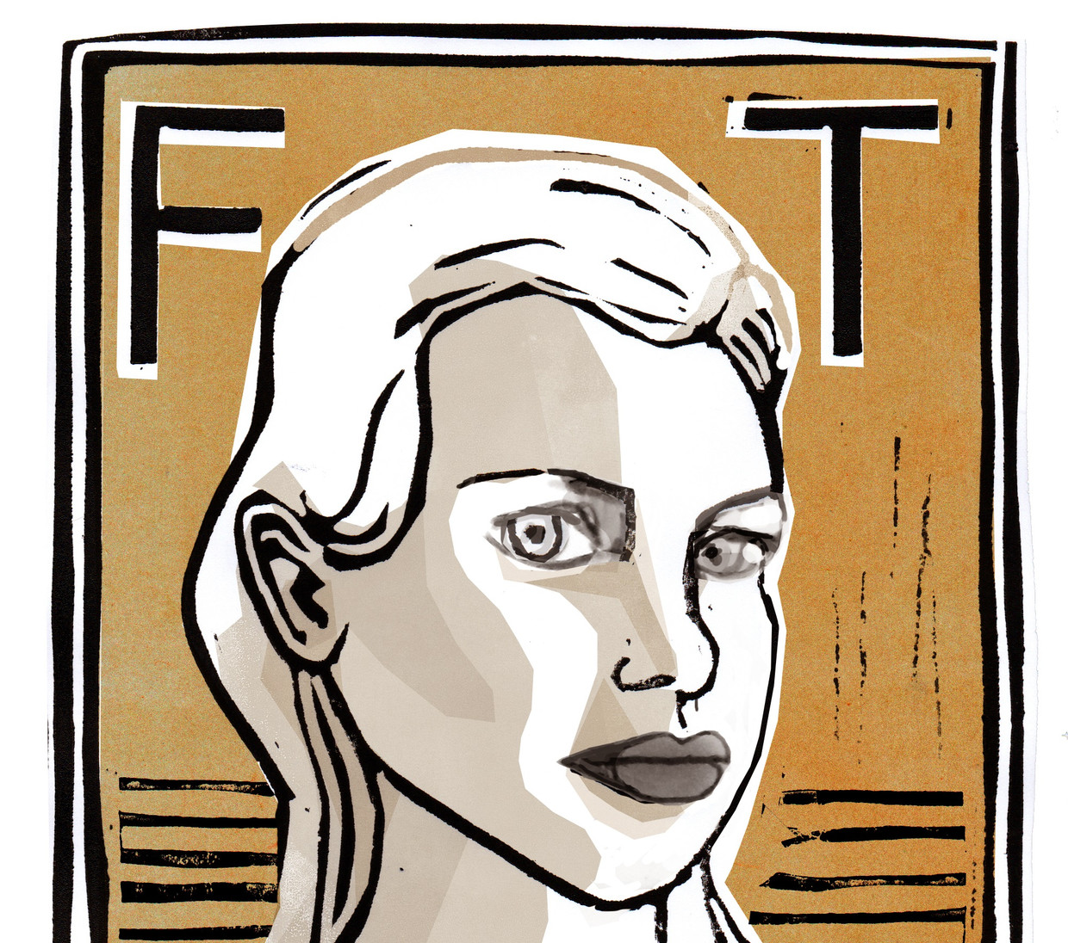Illustratie van Franca Treur door Olivia Ettema.Beeld Olivia Ettema
In mijn vorige column (over mijn Max Havelaar-toespraak) citeerde ik met instemming schrijver en criticus Kees ’t Hart, die vindt dat er in de literatuur niets moet. “Geen engagement, geen goede doelen, geen straatrumoer, geen azc’s (…).” Ik had het nog niet opgeschreven of ik dacht: moet het niet of mag het niet? Is het alleen een kwestie van smaak of is geëngageerde literatuur per definitie niet interessant?
Franca Treur 20 oktober 2018, 23:48
Niet veel later las ik een artikel over de literaire sensatie van Frankrijk: Édouard Louis (1992). Die is als Eddy Bellegueule opgegroeid in een Noord-Frans Le Pen-milieu, een trieste gewelddadige wereld waarin hij als gevoelige, intelligente gay niet paste. Hij schreef een autobiografisch boek waarmee hij in 2014 wereldwijd doorbrak. Nu zou hij, ter ere van zijn jongste roman ‘Ze hebben mijn vader vermoord’, in Paradiso een lezing houden. Snel kocht ik het laatste kaartje.
Zijn lezing begon met het memoreren van een aantal mensen. De meesten dood, zoals de 24-jarige Franse Malinees Adama Traoré die stikte bij een hardhandige identiteitscontrole. Zijn zus kreeg geen toestemming om het lijk te zien. Daarna had hij het over zijn door alcohol, zwaar werk en een bedrijfsongeval opgebrande vader.
Dit soort mensen telt niet mee, zegt hij. De literatuur gaat niet over hen. De literatuur is niet voor hen. Als hij vroeger thuis een boek op tafel legde was dat, zoals Pierre Bourdieu het noemt, een vorm van symbolisch geweld. Louis ziet het nu als zijn taak om over deze ellendigen te schrijven, hun weer een lichaam te geven. Waarom personages verzinnen als er zoveel mensen zijn over wie nooit geschreven wordt? “Wie in 2018 schrijver is, moet zich radicaal met het heden bezighouden.”
Zijn bevlogenheid vind ik schitterend, maar zijn standpunt extreem. Echt gebeurd is geen vereiste, ook niet voor emancipatoire literatuur. Ik lees om de verbinding met de geest van iemand die ik bewonder of die mij dierbaar is. Ik hoef geen illustratie bij een SCP-rapport of het register van het UWV. Of is die positie te comfortabel?
Misschien zou ik anders denken als ik in Frankrijk woonde, waar men de hoge cultuur nog in ere houdt. Bij ons is de literaire wereld al helemaal verwerelddraaitdoord, leggen literaire titels het bij de NS Publieksprijs allang af tegen boeken als ‘Gijp, ‘Kieft’ en ‘Hendrik Groen’. En een Turk kan met een roman over de Bijlmer de prestigieuste literatuurprijs winnen, zonder dat we dat opmerkelijk vinden.
Misschien ervaren we lezen als minder elitair, omdat we, anders dan Frankrijk, een deels protestantse cultuur hebben. Protestanten, hoe arm ook, zijn altijd aangemoedigd om zelf de Bijbel te lezen (en dus überhaupt te lezen), terwijl katholieken dat lang overlieten aan het kerkelijk gezag.
Louis is samen met de linkse sociologen Geoffroy de Lagasnerie en Didier Éribon (auteur van ‘Terug naar Reims’) vaak aanwezig bij demonstraties tegen ‘het systeem’. Voor de elite is een politieke maatregel slechts een interessant discussieonderwerp. Maar voor kwetsbaren kan die het verschil zijn tussen wel of geen honger, zegt Louis.
Wat ik mooi vind, is dat hij álle ‘onderdrukten’ vertegenwoordigt, dat hij zich niet beperkt tot de eigen groep. Voor een witte man is dat ook makkelijker dan voor bijvoorbeeld een zwarte vrouw, maar toch. Ik ken verder niemand die dat doet.
Kortom, zijn strijd is nuttig en bewonderenswaardig. Nu dat boek maar eens gaan lezen.
Franca Treur schrijft met Gerbrand Bakker om beurten een wisselcolumn overlezen, schrijven en het literaire leven.
Trouw, 20 oktober 2018, 23:48

Afkortingen:

SCP. Sociaal en Cultureel Planbureau,
UWV staat voor Uitvoeringsinstituut Werknemersverzekeringen

Bron 3

Schrijvers, waar is uw engagement?
Blijf binnen de kaften van het boek – verzin verhalen, maar laat het daar bij. Dat schrijvers op die manier van het boek, en van de literatuur, een gevangenis proberen te maken, hebben ze niet in de gaten, aldus A.H.J. Dautzenberg.
21 november 2015
Leestijd 6 minuten
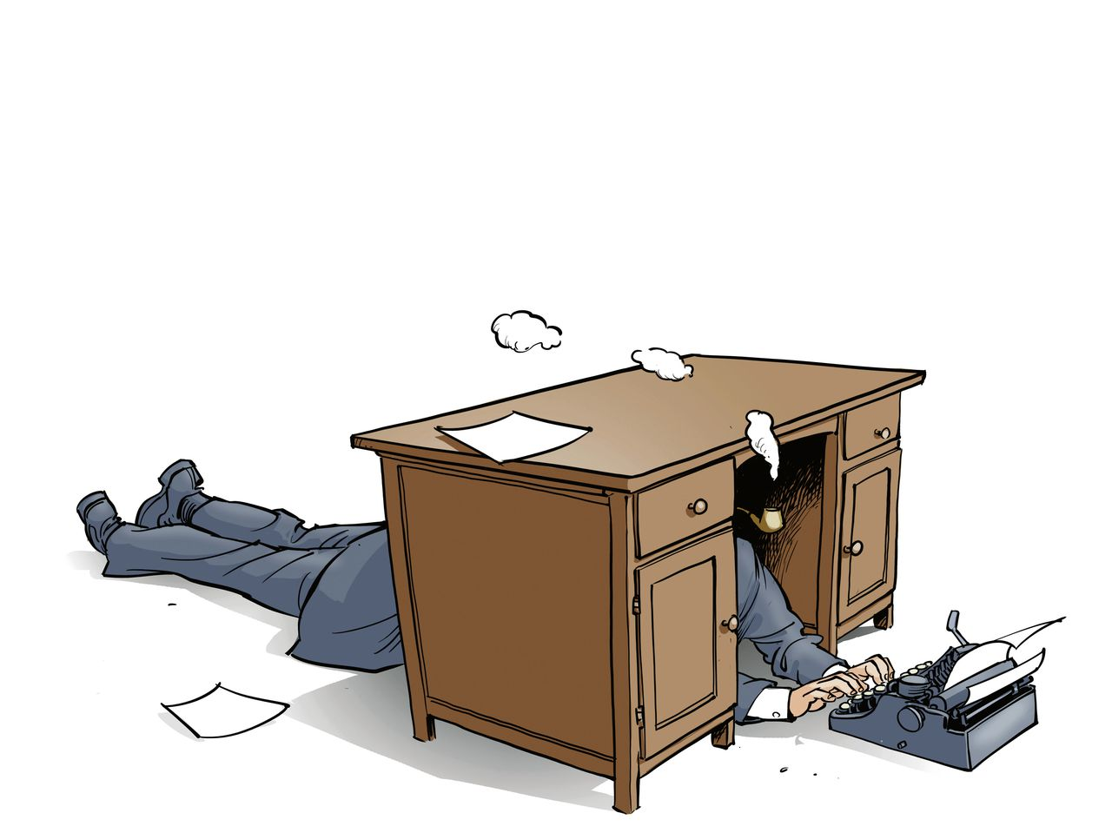
Illustratie Hajo
‘Het vereist moed om de publieke ruimte te betreden,” stelde de filosofe Hannah Arendt (1906-1975). Wie het publieke domein betreedt, moet volgens haar niet alleen bereid zijn om de veilige privéruimte te verlaten, maar ook om te handelen tegen haar of zijn persoonlijke belangen in. En dat vereist de nodige moed.
De in Limburg geboren activistische schrijver Herman Maas formuleerde het ruim honderd jaar geleden in zijn roman Het Goud van de Peel als volgt: „Ongetwijfeld zouden er voor De Visscher sombere dagen aanbreken. Dat was een niet te ontkomen lot voor iedereen, die door ’t leven scheen aangewezen om het verbeteringswerk in de maatschappij ter hand te nemen.” Herman Maas putte uit eigen ervaringen. De schrijvende onderwijzer werd bespot, ontslagen en verstoten.
In het werk van geëngageerde schrijvers werk staat vrijwel altijd iets op het spel, en dat ‘iets’ moet worden ingepast in de literatuur én in de werkelijkheid – met alle artistieke en wereldse risico’s van dien. Een inspirerende combinatie die zowel louterend als toxisch kan werken – voor de lezer, maar zeker ook voor de schrijver.
De meeste schrijvers laten zich daardoor afschrikken en houden zich keurig aan de mores. Zij willen het liefst een zo groot mogelijk publiek bereiken, bijna schreef ik: behagen, en beroepen zich in geval van wetensnood op l’art pour l’art. Kortom, engagement zit niet in ons literair DNA – of kan ik het adjectief weglaten? (Hoe geëngageerd is onze cinema? En onze popmuziek?)
Begin dit jaar viel boekhandelaar en schrijver Maarten Asscher de eer te beurt om aan de Radboud Universiteit in Nijmegen de jaarlijkse prestigieuze Frans Kellendonklezing te houden. In zijn ietwat calvinistische betoog Engagement, taal en verbeelding onderscheidde hij vier vormen van literair engagement.
In de laagste vorm trekt een schrijver „als persoon voor een bepaalde zaak ten strijde”. Niet met de pen dus, maar handelend. Als persoon.
Een trapje hoger staat de schrijver die „zich schriftelijk of mondeling uitspreekt voor of tegen een bepaalde sociale, maatschappelijke of politieke kwestie. Niet dus de barricaden op of ergens lid van worden, maar schrijvenderwijs actie ondernemen.” Schrijvenderwijs.
Op de derde trede staat de schrijver die „in een boek een actuele sociale, maatschappelijke of politieke kwestie opvoert”. In een boek.
En dan de hoogst haalbare categorie: „Nergens lid van zijn, geen ingezonden stukken schrijven, geen actueel straatrumoer in je werk opnemen, en toch een zeer geëngageerd schrijver zijn, daarin slaagt naar mijn idee alleen de schrijver die de kunstzinnige mogelijkheden van zijn taal maximaal benut”. Woorden zijn heilig, daden ordinair.
Met zijn lezing neemt Asscher duidelijk afstand van de geruchtmakende pleidooien van Ton Anbeek (in de jaren tachtig) en Thomas Vaessens (in de jaren nul) om meer engagement toe te laten in de literatuur.
Maarten Asscher is ook niet te beroerd om in zijn Kellendonklezing een overleden auteur tot de orde te roepen. De Nederlandse schrijver Jef Last wilde in 1936 niet langer aan de zijlijn blijven staan en vocht in de Spaanse Burgeroorlog mee tegen de troepen van de fascistische dictator Franco. Daar schreef hij vervolgens brieven, essays en verhalen over – lees bijvoorbeeld Los chicquetillos, het ontroerende oorlogsverhaal dat ik in deze bloemlezing heb opgenomen. Last kwam uiteindelijk tot een veertigtal boeken. In de hiërarchische wereld van Maarten Asscher mag Last echter alleen op de laagste trede plaatsnemen. Zijn ideeënrijke, omvangrijke oeuvre wordt volledig genegeerd.
Dit doet me denken aan de woorden van premier Mark ‘visie is een olifant die het zicht belemmert’ Rutte eerder dit jaar. Hij zei te hopen dat de Nederlandse jihadstrijders op de slagvelden zouden sneuvelen, zodat ze niet terugkeren naar onze samenleving. Last is in de ogen van Asscher als schrijver in de Spaanse loopgraven gesneuveld. In de literaire wereld is hij niet meer welkom. Bureaucratie boven bezieling.
Maatschappelijke betrokkenheid bij auteurs heeft hier altijd op een kritische houding kunnen rekenen, vooral van recensenten. Max Pam schreef in HP/De Tijd over het werk van Karel Glastra van Loon (1962-2005), misschien wel de meest bevlogen Nederlandstalige schrijver ooit: „Wil hij goede boeken schrijven of wil hij de wereld verbeteren?” Allebei kon in zijn ogen niet. „Met zijn inzet voor de Socialistische Partij is de teloorgang van Glastra van Loon als schrijver begonnen.”
Arjen Fortuin, criticus van NRC Handelsblad schreef iets vergelijkbaars over de activistische auteur. „In de eenvoudigste oplossing van de wereldverbeterende schrijver, namelijk dat het produceren van schoonheid op zichzelf al zou volstaan om de mens op het rechte spoor te houden, gelooft ook Glastra van Loon niet.”
Dit doet denken aan de beroemde woorden van negentiende-eeuwer Willem Kloos die zijn bevlogen collega Frederik van Eeden tot de orde riep toen die zijn essay ‘Over humaniteit’ in De nieuwe gids publiceerde: „Schoonheid is het Leven in zijn waarste betekenis.” Wat Fortuin in feite ook zegt is dat alle schrijvers min of meer geëngageerd zijn; ze gaan met hun boeken immers een dialoog aan met de samenleving. Ik denk dat hij daarin gelijk heeft, maar dat is geen reden om een schrijver die graag een paar extra stappen zet, die geen genoegen neemt met alleen deconstructie, per definitie te diskwalificeren. Dat is wat hij hier doet. Bovendien is het ridicuul om te suggereren dat een schrijver louter ‘schoonheid’ moet produceren – let op de woordkeus: produceren. En wat bedoelt hij met ‘het rechte spoor’? En waarom mag ‘de mens’ daar niet van afwijken? Ook hier resoneert het calvinisme.
Begin dit jaar verscheen van Auke Hulst de roman Slaap zacht, Johnny Idaho. De populaire Vlaamse cultuursite Cutting Edge schreef daarover: „Voor één keer vergeven we hem zijn engagement omdat we in hem als schrijver blijven geloven, daarvan getuigen genoeg knappe dialogen en scènes in deze roman.” Hulst is gewaarschuwd, een tweede keer komt hij er niet meer mee weg. Voor de goede orde: de schrijver hekelt in zijn roman de uitwassen van het laatkapitalisme.
Slaap zacht, Johnny Idaho werd over het algemeen welwillend ontvangen in zowel Nederland als Vlaanderen, maar de recensenten worstelden zichtbaar met het ‘engagement’. In Vrij Nederland stelde Jeroen Vullings dat het wellicht beter was geweest als Hulst zijn maatschappijkritische thema’s in een essay had verwerkt. „Alleen aandacht voor de menselijke maat rechtvaardigt de romanvorm.” Dat we het weten.
De recensies verschenen overigens in de weken na de aanslag op Charlie Hebdo, een periode waarin de media de mond vol hadden van een maatschappijkritische houding van kunstenaars, en de vrijheid van meningsuiting als wettig betaalmiddel van hand tot hand ging.
Met terugwerkende kracht worden activistische schrijvers soms bewonderd, meestal pas jaren na hun dood. Papier is geduldig en het verleden een veilige bron voor inspiratie. Een zware storm is achteraf gezien altijd een romantische belevenis, maar op het moment zelf een groot gevaar.
Ik begin te denken dat de meeste schrijvers en recensenten niet opgewassen zijn tegen de boze buitenwereld. Dat is de reden dat zij het isolement opzoeken en zijn gaan schrijven, op afstand zijn gaan staan van de samenleving – het boek als weermiddel, ze nemen liever een omweg.
Collega’s die ‘de strijd’ wel aangaan zijn bedreigend, want zij leggen met hun gehemelbestorm de vigerende passiviteit van het gilde bloot, zij doorbreken de veilige status quo. De spotlichten komen op een latent aanwezig actiepotentieel te staan en dat evoceert een schuldgevoel bij de schrijvers. Door engagement vervolgens verdacht te maken (‘provocateur’, ‘aandachttrekker’), worden ze gelukkig weer wit als sneeuw en kunnen ze met een gerust hart de slaapstand weer aanklikken. De nodige schrijvers zullen het model van Asscher dan ook dankbaar in hun tijdlijn opnemen.
Het is opvallend dat ‘passieve’ schrijvers feller reageren op ‘actieve’ collega’s dan omgekeerd. De boodschap: blijf binnen de kaften van het boek – verzin verhalen, maar laat het daar asjeblieft bij. Dat ze op die manier van het boek, en van de literatuur, een gevangenis proberen te maken, of op zijn minst een dwangbuis, hebben ze niet in de gaten. Of misschien juist wel, te veel vrijheid maakt immers angstig. De schrijver is als een monnik die in zijn sobere cel de eenzaamheid cultiveert, op grote afstand van de samenleving. Lekker veilig. Hij maakt liever geen onderdeel uit van de tijdgeest.
Die gecultiveerde geborgenheid leidt er toe dat auteurs bang zijn om het publiek te mishagen. Sterker nog, de meeste schrijvers hopen eens volledig samen te kunnen vallen met hun lezers – daar geven ze hun autonomie graag voor op. De forte van literatuur is dat het ‘ik’ van de schrijver verwijst naar het ‘ik’ van de lezer – de ‘ikken’ gaan een dialoog met elkaar aan. Bij engagement leidt dat wellicht niet tot de gebruikelijke herkenning of verheffing, maar tot een pijnlijke zelfontmaskering. En dat verkleint de commerciële kansen. Liever geen punk, metal en militante rap op 3fm.
Begin dit jaar won Remco Campert de Prijs der Nederlandse Letteren. Hij werd door de jury de hemel in geprezen omdat hij „lichtheid in de literatuur” brengt. Het klonk als een opluchting én als een aansporing. Lichtheid. Neutraliteit. Afzijdigheid wordt beloond. Op de trap van Asscher staat Campert vast en zeker op de hoogste trede. Geen daden, maar woorden, lieve woorden.
Je zou bijna gaan geloven dat een schrijver die kiest voor engagement een masochistische inslag heeft. Wellicht is dat in enkele gevallen inderdaad zo, maar er is vooral iets anders aan de hand. Ik citeer de cineast Andrej Tarkovski: „I simply cannot believe that an artist can ever work only for the sake of ‘self-expression’.” En de eerder dit jaar overleden schrijver Jef Geeraerts: „De wereld om ons heen bestaat grosso modo hoofdzakelijk uit maskers en die moet je afrukken. Om de ogen van de lezers te openen. Om af en toe eens ‘het hart van de wereld’ te proberen te raken. De Grote Hoop van elke schrijver.”
Engagement is voor sommigen geen keuze, maar een vanzelfsprekendheid, een noodzaak, een missie. En gelukkig maar, want inspirerende meesterwerken als Max Havelaar en Mijn kleine oorlog kruiden nog altijd de Nederlandstalige letteren.
En wat te denken van het van politieke en humanistische idealen doordrenkte oeuvre van Carry van Bruggen? Zij was ruim een eeuw geleden een van de eersten die publiekelijk ageerde tegen het oprukkend antisemitisme, die waarschuwde voor de gevaren van het verkleinend nationalisme. Zowel binnen als buiten de kaften van haar boeken bleef ze benadrukken dat een minderheid altijd beschermd moet worden – tegen de communis opinio van de collectiviteit, tegen de verabsoluteerde waarheid van de massa.
Hannah Arendt stelde dat het moed vereist om de publieke ruimte te betreden. Ter afsluiting/relativering/aanmoediging wil ik daaraan toevoegen: laten we vooral ook niet vergeten dat het verschrikkelijk spannend is om de publieke ruimte te betreden – op kistjes, sneakers of zevenmijlslaarzen. Je beleeft nog eens wat, als schrijver en als lezer.
A.H.J. Dautzenberg is schrijver. In Vuur! bloemleest hij vijftig schrijvers die niet met de rug naar de samenleving gingen staan. Dautzenberg roept alle schrijvers op om de kaften van hun boek te verlaten. Met de gebeurtenissen van de afgelopen week in ons achterhoofd publiceren we een ingekorte versie van de inleiding. Op 26 november wijdt het Wintertuinfestival een symposium aan het boek.
Een versie van dit artikel verscheen ook in NRC Handelsblad van 21 november 2015

Bron 4
Laagland vwo blz. 214-218
Laagland havo blz. 151-153

Bron 5

Opinie

Nederlandse schrijvers mijden maatschappelijk engagement
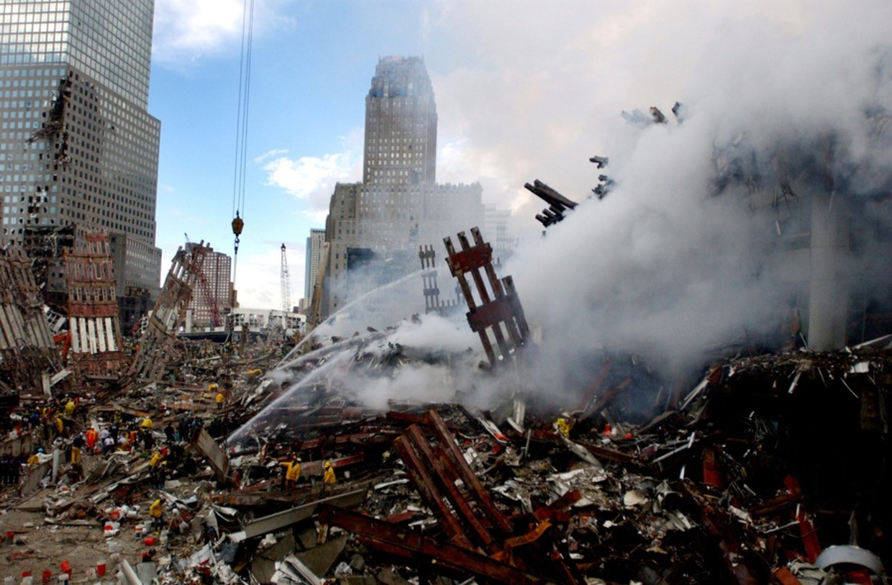Ground zero, drie dagen nadat twee vliegtuigen in de Twin Towers vlogen. Beeld bruno
De meeste grote Nederlandse auteurs hebben nadrukkelijk om de aanslagen van 11 september heengeschreven, stelt criticus Rob Schouten. Toch vallen er, met een lantaarntje, wel wat sporen te vinden.
Rob Schouten, literatuurcriticus en columnist en dichter 4 september 2011, 20:29
Tien jaar na elf september 2001 is het allang een volvet cliché om te beweren dat de wereld na die datum definitief veranderd is. Dat ze haar onschuld heeft verloren en dat de dingen op scherp zijn gesteld. Maar heeft 9/11 daarmee ook een zichtbaar spoor in onze literatuur achtergelaten?
Grunberg waagde zich er een beetje aan
Het antwoord moet op het eerste gezicht nee luiden. Niemand schreef bij ons een maatgevende 9/11-roman en grote auteurs leken het onderwerp zelfs nadrukkelijk te mijden.
A.F.Th. van der Heijden bijvoorbeeld meldde in 2007 dat hij van plan was een roman over de moord op de Nijmeegse activist Louis Sévèke te schrijven en kwam met een boek, 'Het schervengericht', waarin een heel ander dramatisch Amerikaans nieuwsfeit, uit de allang vervlogen jaren zestig, de Manson-moorden, centraal stond.
Thomas Rosenboom schreef de afgelopen jaren dan weer boeken over een tycoon in Oost-Groningen ('De sterke man') en vreemde verwikkelingen in Oost-Gelderland, 'Zoete mond'. Een van de grootste bestsellers van de afgelopen jaren, Jan Siebelinks 'Knielen op een bed violen', gaat over een bange man in een sekte, ook traumatiserend ja maar wel iets anders.
Alleen voormalig wonderkind Arnon Grunberg, wantrouwig gadegeslagen door veel van zijn collega's, waagde zich er een beetje aan. 'Tirza' kun je met enige moeite een (post) 9/11-roman noemen.
'Allochtone' schrijvers mijden discussie
Ook de Nederlandse auteurs van allochtone afkomst voelden zich niet geroepen. Toevallig was 2001 ook het jaar waarin het boekenweekthema luidde 'Het land van herkomst. Schrijven tussen twee culturen'. In het bijbehorende essay pleitte Hafid Bouazza voor schrijvers die zich, ongeacht hun afkomst, als schrijver en niet als allochtoon manifesteren.
Bijgevolg stond de multiculturele discussie, die in de maatschappij juist op scherp gezet werd, steeds minder op het programma van de 'allochtone' schrijvers.
Opmerkelijk is bijvoorbeeld dat de tegenstelling tussen westerse en islamitische cultuur nog het sterkst verwoord wordt in een boek van een Nederlandse schrijver, Robert Anker: 'Hajar en Daan'. Autochtone leraar wordt verliefd op Marokkaanse leerling. 9/11 zelf bleek zeker geen reden voor een allochtoon extraatje.
Honderden Amerikaanse romans
Het is ook niet zo gek. Per slot van rekeningen speelden de dramatische gebeurtenissen zich niet in ons land af maar in Amerika. Dat is dan ook het land met de meest prominente 9/11-literatuur. Honderden romans waarin de historische gebeurtenissen van 11 september 2001 op een of andere manier een rol speelden rolden daar van de persen.
Een belangrijk deel kwam ook, in vertaling, in Nederland terecht. Boeken als Jonathan Safran Foers 'Extreem luid & ongelooflijk dichtbij', 'De terrorist' van John Updike, 'Vallende man' van Don DeLillo, haalden ook hier de hitlijsten.
Misschien achtten Nederlandse schrijvers zich wel ontslagen van de plicht er ook zoveel aandacht aan te besteden, nu hun Amerikaanse collega's het onderwerp zo nadrukkelijk uitputten.
Niet goed in geëngageerde literatuur
Nederland is trouwens nooit goed in geëngageerde literatuur geweest. Natuurlijk, ons nationale trauma, de Tweede Wereldoorlog heeft het aanzien van een groot deel van de na-oorlogse literatuur bepaald, maar andere ontwikkelingen stonden nooit prominent op het programma.
Geen groot boek over bijvoorbeeld de Molukse treinkapingen in de jaren zeventig, nauwelijks iets over de wereldwijde ontmanteling van het communisme in de jaren negentig.
Een van de weinige Nederlandse schrijvers die zich in het verleden, de jaren zestig, daadwerkelijk politiek engageerde, Harry Mulisch, kreeg indertijd van zijn smalende collega W.F. Hermans te horen: 'Harry Mulisch, die leidt de wereldrevolutie vanaf het balcon van sociëteit De Kring.'
Open brief van Balkenende
Politiek-maatschappelijke betrokkenheid is geen gewaardeerd goedje onder Nederlandse schrijvers. Zo ondergewaardeerd zelfs dat de de vorige minister-president een open brief waagde aan Harry Mulisch: 'Waar, mijnheer Mulisch, is het maatschappelijk engagement gebleven.' Naar die cri de coeur van Balkenende luisterden de Nederlandse literatoren natuurlijk niet.
Vlak na 9/11 bundelden nogal wat critici hun recensies en essays, Arjan Peters in 2002, Jeroen Vullings in 2003, Hans Goedkoop in 2004; het begrip 9/11 valt niet één keer in hun boeken. Dat doet het wel in Thomas Vaessens studie 'De revanche van de roman', ondertitel 'Literatuur, autoriteit en engagement', dat zelfs helemaal opgebouwd lijkt rond het thema.
Maar Vaessens gebruikt 9/11 vooral om te laten zien dat het gedaan is met het postmoderne relativisme van 'anything goes'; 9/11-romans zelf komen er niet echt in ter sprake.
En in het zojuist verschenen 'Vurige tongen' van de Vlaamse essayist Hugo Bousset dient de ondertitel 'Essays over romans na 11 september' alleen om iets in de tijd te markeren, er had net zo goed 9 november kunnen staan.
We houden niet van hysterie
Kortom, het is zoeken met een lantaarntje naar onmiskenbare 9/11 literatuur in Nederland. Zeker, in menig roman van de afgelopen tien jaar ziet de hoofdpersoon, zoals wij allen, op tv de Twin Towers instorten maar hij leeft vervolgens vrolijk verder, onder de bezielende regie van zijn eigen besognes.
Karakteristiek is misschien wel wat Ronald Giphart schreef in zijn dagboek 'Het leukste jaar uit de geschiedenis' van de mensheid, persoonlijke kroniek 2001, de dag na de dramatische gebeurtenissen: 'Nu al, nog maar de volgende dag, voelen sommigen een lichte gêne over de angst die we gisteren nog hadden voor een grootscheepse wereldcrisis. Gisteren werd er hysterie geschreven.'
En hysterie, daar houden wij niet van. En dus werd 9/11 zelf voornamelijk een decorstuk. Ook de collateral damage van 's wereld grootste terreurdaad in recente tijden, de strijd in Afghanistan en Irak, bleek Nederlandse schrijvers niet echt te inspireren.
Het is minstens opmerkelijk dat in de laatste roman van Robert Anker, een schrijver die zich wel degelijk bezighoudt met maatschappelijke ontwikkelingen, de hoofdpersoon zich meldt voor een oorlogsavontuur ergens in Afrika, waar Afghanistan of een ander 9/11 gerelateerde brandhaard allicht meer voor de hand had gelegen.
Wel sporen nagelaten
Toch heeft 9/11 wel degelijk sporen nagelaten in de Nederlandse literatuur, zij het niet direct zichtbaar. Schrijvers die de reality check pleegden kwamen er achter dat de wereld om hen heen inmiddels de neiging vertoonde op universele waarden terug te vallen.
Kwaad was weer kwaad geworden en goed weer goed. Het relativisme en de ironie van de voorafgaande epoche raakten langzamerhand verdacht.
Dat is zeker ook de achtergrond van Arnon Grunbergs roman 'Tirza', waarin hoofdpersoon Jörgen Hofmeister het spoor kwijtraakt in de huidige maatschappij. Is er dan niets heilig meer? vraagt hij zich af, als hij ziet hoe zijn dochters het aanleggen met oudere kerels en allochtonen.
In het vriendje van zijn dochter Tirza ziet hij de 9/11 terrorist Mohammed Atta, en in zijn waan gaat hij zover dat hij het jonge stel vermoordt. Fundamentalisme bestrijden met angst voor verandering, zo zou je het thema van 'Tirza' kunnen omschrijven
Het was trouwens in Grunbergs eerdere post 9/11 roman 'De asielzoeker' (2003) ook al duidelijk dat de relativerende schrijver inmiddels te licht wordt bevonden. De vermoeide protagonist Beck komt niet zomaar weg met zijn bloederige verhaal over een bom in seksclub Yab Yum en wordt door de media even genadeloos als ongenuanceerd aan het kruis genageld.
Esthetische reactie van Verhelst
Een heel ander verhaal vertelt 'Zwerm' van de Vlaming Peter Verhelst, een kaleidoscopische pil die wel degelijk regelrecht geïnspireerd werd door de aanslagen op de Twin Towers van 9/11 en een kort filmpje van kunstcollectief Pleix: een zonovergoten wolkenkrabber spat uit elkaar en stolt tot een nieuwe monoliet.
In 'Zwerm' wordt geen mening of standpunt verkondigd, het is een autonome en esthetische reactie op een immense gebeurtenis; de desintegratie van de torens wordt als het ware weerspiegeld in de desintegratie van de roman, die met zijn chaotische fragmentatie trouwens ook een regelrechte beproeving voor de lezer is.
Eigen fundamentalisme
Weg met de vrijblijvendheid! Dat lijkt ook de grond voor het succes van twee opmerkelijke boeken die op het eerste gezicht met 9/11 niets te maken hebben, 'Knielen op een bed violen' van Jan Siebelink, en 'Dorsvloer vol confetti' van Franca Treur. Beide schrijvers benaderen hun onderwerp, sektarisme en streng protestantisme, van binnenuit en alsof ze de wortels van ons eigen fundamentalisme willen blootleggen.
Niet langer overheerst in dit soort literatuur het afvallige en afkerige perspectief van de schrijver, zoals bij Jan Wolkers en Maarten 't Hart nog het geval was. Met enige overdrijving zou je kunnen zeggen dat in de jongste romans over het zwarte kousen-milieu Nederland de hand in eigen boezem steekt als het gaat om de onwrikbare geloofsbeleving die ook de terroristen van 9/11 inspireerde.
Icoon van het kwaad
Fundamentalisme, maar dan anderssoortig, staat ook op het programma van Charlotte Mutsaers opmerkelijke roman 'Koetsier herfst', waarvan de titel nota bene ontleend is aan een gedicht van Osama Bin Laden.
Dierenactiviste Do gaat door ruiten en roeien als het om haar ideaal gaat. Ze vergelijkt zich zelfs met de door haar bewonderde Osama Bin Laden, wiens uitspraak over de ongelijke maten van de westerse kijk op de wereld haar inspireert: 'Waarom is uw bloed bloed, en het onze water?'
Het juryrapport van de Librisprijs 2009, die ze ervoor kreeg, schrijft onder meer dat Mutsaers ter discussie stelt 'hoe Bin Laden in de nasleep van 9/11 in het Westen zo gemakkelijk tot icoon van het kwaad uitgeroepen kon worden'. Ook hier dus, net als in Tirza, twijfel aan de waarde van de ongenuanceerde westerse reactie op het terrorisme.
Misschien is dat wel de kern van het bescheiden Nederlandse post 9/11-schrijven: laten zien dat het kwaad niet alleen van buiten komt en dat wij zelf ook niet vrij van smetten zijn.
Rob Schouten is literatuurcriticus, columnist en dichter

